森林火险气象等级预报
2025年12月04日

湖南省气象台 签发：陈静静

一、未来三天天气预报
4日晚上至5日白天受切变辐合影响，湘西南有小雨；5日晚上至6日白天全省逐渐转为西北气流控制，大部分地区以多云天气为主；6日晚上开始，受低槽切变影响，湘西有小雨。具体预报：
4日晚上至5日白天，湘西南小雨转阴天，其他地区多云；北风2～3级；最低气温5～9℃；最高气温12～16℃。
5日晚上至6日白天，多云；南风2～3级；最低气温湘南7～9℃，其他地区4～7℃；最高气温17～22℃。
6日晚上至7日白天，湘西阴天有小雨，其他地区阴天间多云；北风2～3级；最低气温7～10℃；最高气温湘南21～23℃，其他地区16～20℃。
二、未来三天森林火险气象等级预报
05日，娄底（全境）、怀化（溆浦、中方、辰溪、洪江）、邵阳（市区、洞口、邵阳县、新宁、武冈、新邵、隆回、邵东、绥宁）、衡阳（市区、南岳、衡阳县、衡东、衡山、衡南、祁东）、永州（冷水滩、祁阳、东安、新田）森林火险气象等级较高（3级），其他地区森林火险气象等级较低。（图1)
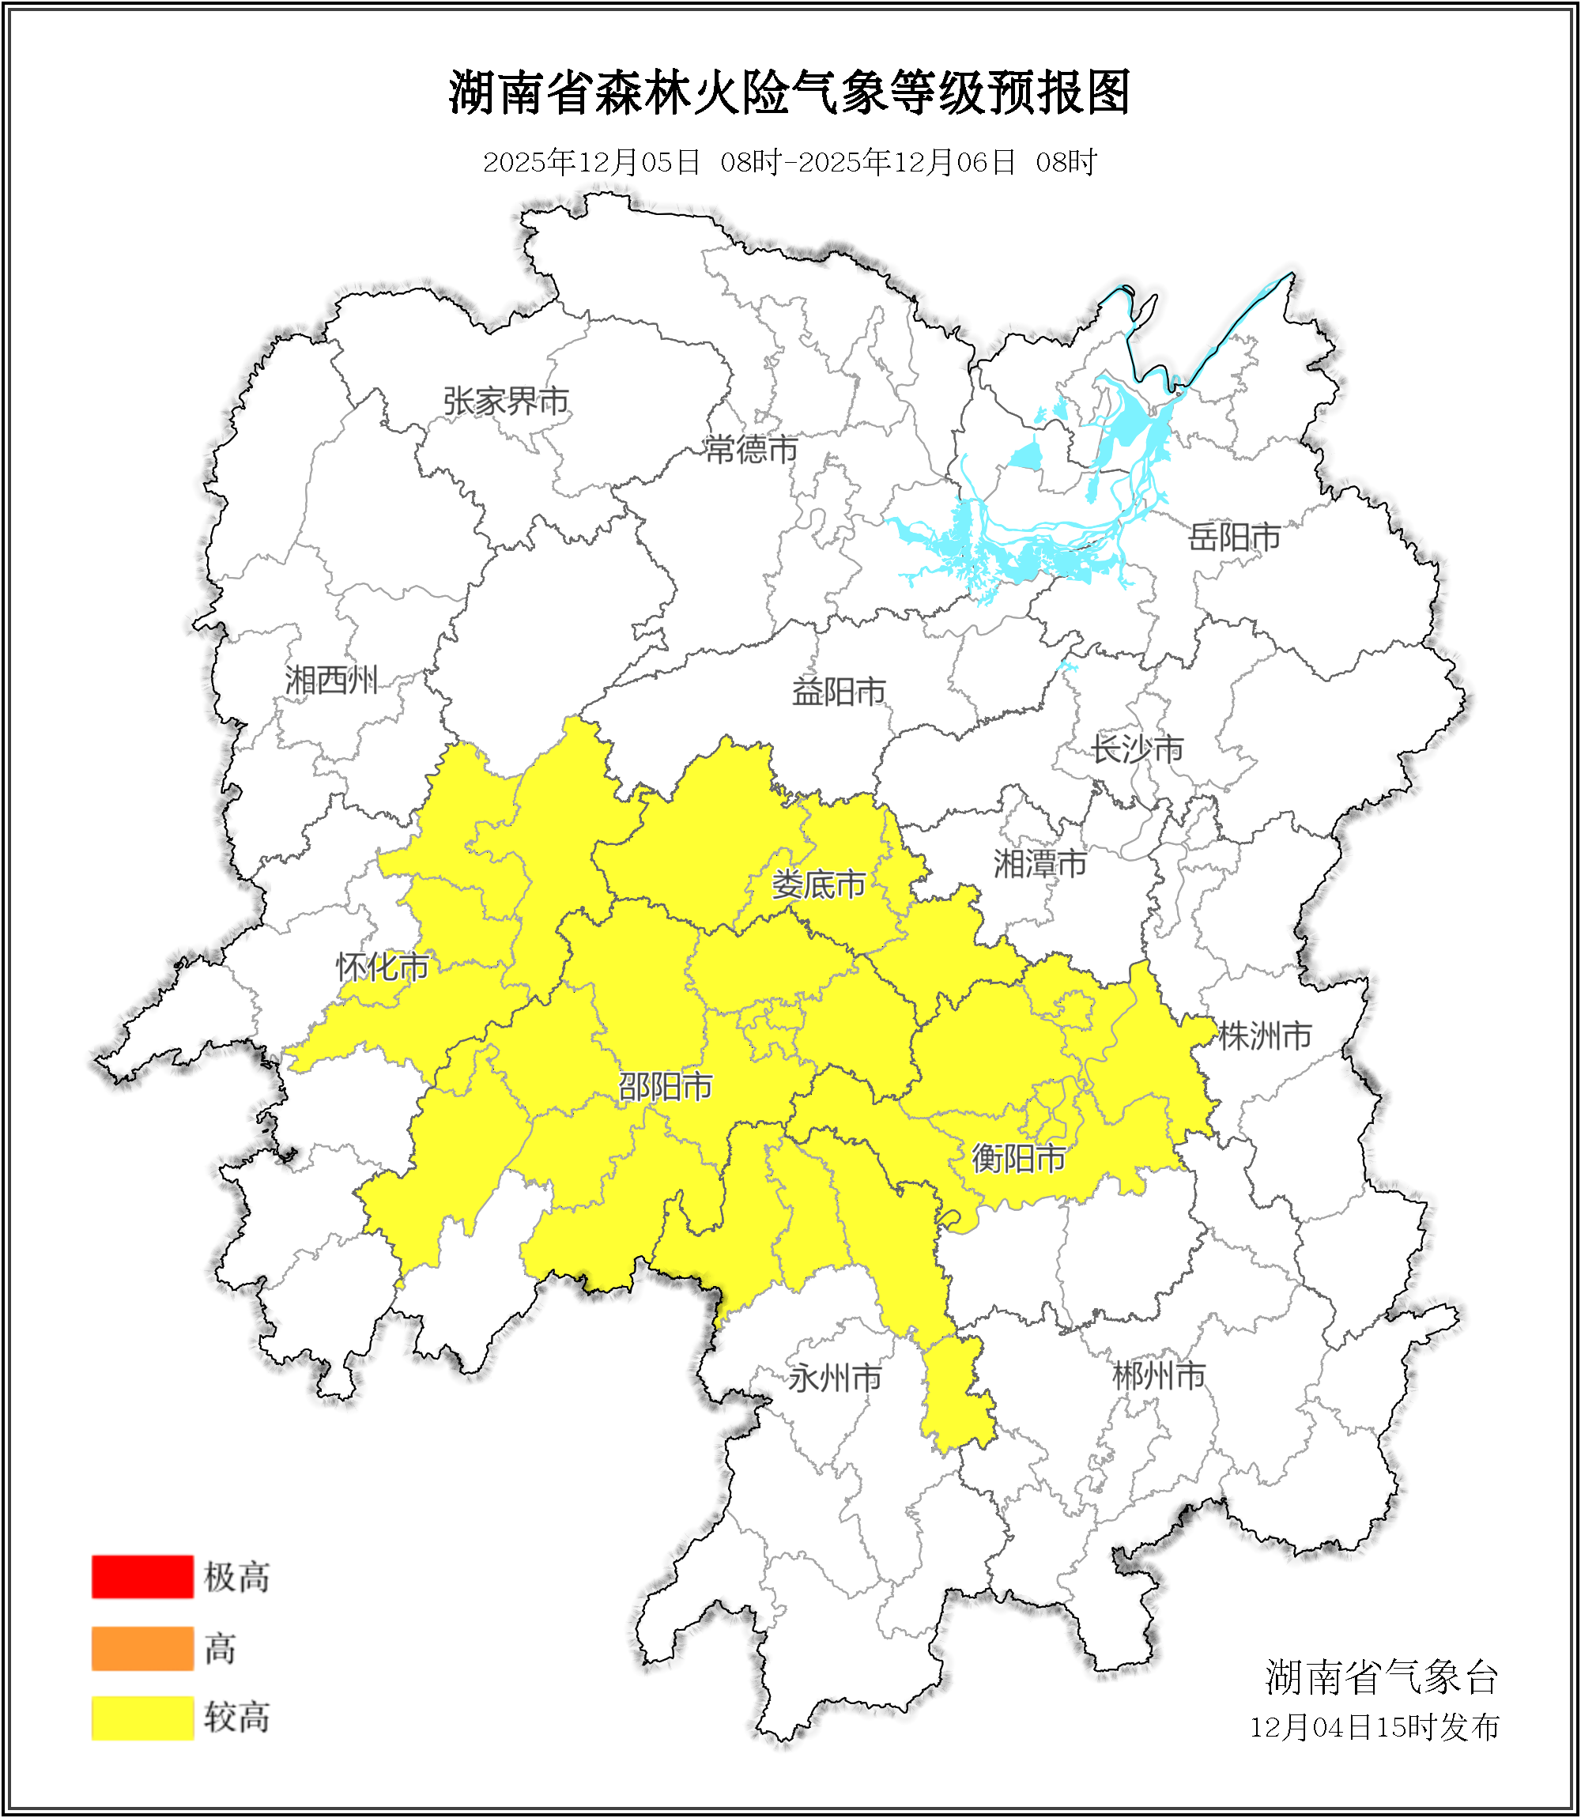

图1 湖南森林火险气象等级预报（12月05日）

06日，娄底（全境）、邵阳（全境）、湘潭（韶山、湘乡、岳塘区、湘潭县）、株洲（芦淞区、攸县、醴陵、茶陵、渌口区、天元区）、怀化（市区、洪江、辰溪、中方、溆浦）、衡阳（市区、衡东、衡阳县、南岳、祁东、衡山、衡南）、永州（市区、东安、新田、祁阳）森林火险气象等级较高（3级），其他地区森林火险气象等级较低。（图2)
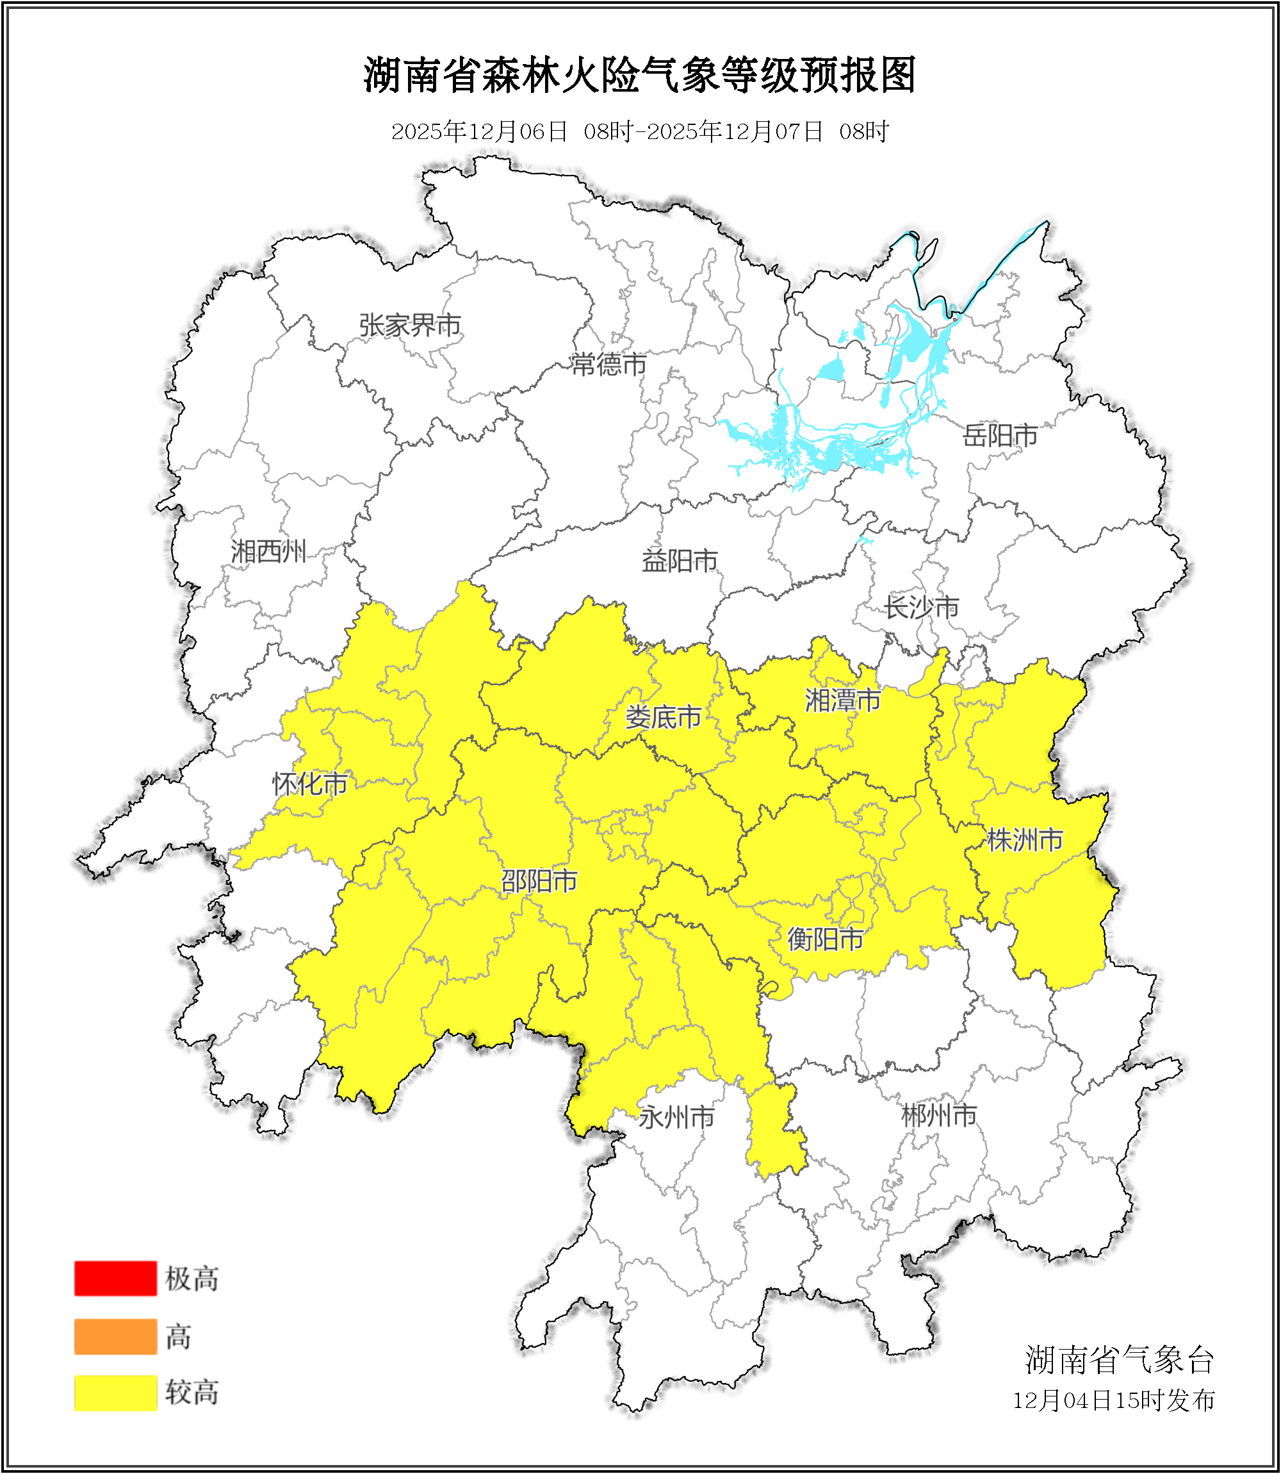

图2 湖南森林火险气象等级预报（12月06日）
07日，娄底（全境）、邵阳（全境）、衡阳（全境）、湘潭（韶山、岳塘区、湘潭县、湘乡）、株洲（醴陵、天元区、芦淞区、攸县、渌口区、茶陵）、怀化（辰溪、洪江、溆浦、中方）、永州（市区、宁远、祁阳、双牌、新田、东安）、郴州（安仁）森林火险气象等级较高（3级），其他地区森林火险气象等级较低。（图3)
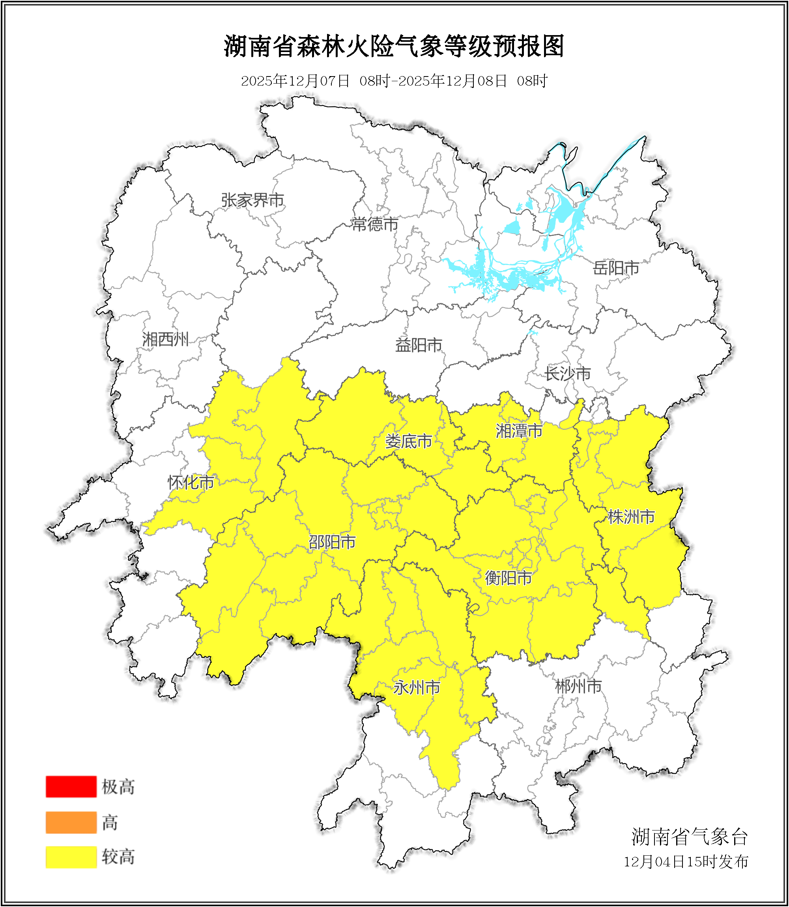

图3 湖南森林火险气象等级预报（12月07日）

三、关注与建议
未来三天，湘中、湘南森林火险气象等级较高。

湖南省气象台

